Дневник стажера Шевченко Веры Сергеевны. Учитель математики ООШ№1 п.Африканда
День первый(10.03.17). 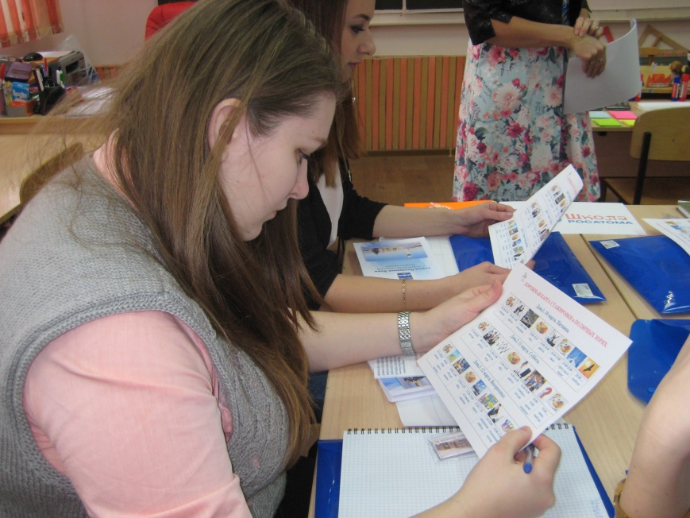
Сегодня был очень насыщенный день. Было познавательно и увлекательно. Я познакомилась с новыми позитивными и интересными людьми. Теории было немного, зато мы многое увидели и прочувствовали как эксперты и участники. Мы постоянно обращались к своим ощущениям, выбирали, рефлексировали. Этот день дал мне много мыслей для размышления и идей. Я чувствую, что я готова к переменам в своей профессиональной деятельности и уже наметила план их осуществления. День, в плане результатов, был продуктивный. Мне особенно понравилась игра-событие между 6 классом, она была интересная, динамичная и познавательная. Я увидела, насколько детям это нравится, ведь они выбрали меня членом команды! и это меня вдохновило.
День второй (11.03.17).
Сегодня мы были участниками двух образовательных событий, игры «Таинственный остров» и игры «Колесо Фортуны».Нам предложили выбрать себе роли: эксперта, жюри, участника. Это были два замечательных события. Первое - метапредметное, второе- метапредметно-математическое. «Таинственный остров» понравился тем, что все дети активно работали и выполняли роли, которые сами себе выбрали, при этом работая в команде. Они творчески представляли открытые острова, привлекая знания географии, истории, литературы , изо и даже музыки. Но понравилось мне больше на «Колесе Фортуны», так как эта игра мне ближе по духу. Работа в жюри доставила огромное удовольствие, потому что удавалось и наблюдать за работой команд, удивляться их слаженности и командной работе.
А во второй половине дня за два часа мы, командой стажёров, пытались применить полученные знания, сделали своё Со-бытие с учениками 5-6 классов! И у нас получилось! Хотя было нелегко договориться и выбрать задания, тему… Но в споре родилась истина. А потом мы стали участниками события команды стажёров-соперников и играли с 11-классниками. Это было очень необычно и эмоционально! Понимаешь, что это действительно событие: вызов-действие-рефлексия и результат! Здорово! Мотивирует бежать и творить!!!
День 3 (12.03.17).
Это был день экскурсий, но не простых, а образовательно-познавательных. Но и в дороге, и на самой экскурсии Елена Николаевна продолжала с нами играть. Вот это и называется игровой континуум в действии. За все три дня мы не прекращали играть, но при этом получали знания, выходили из зоны комфорта и заряжались положительными эмоциями! и это здорово. День был насыщенный и интересный. Жаль, что он последний. За время стажировки мне больше всего понравилось быть создателем и участником игровых образовательных событий. Я почерпнула для себя вдохновение и обязательно буду использовать полученные знания в своей деятельности. Хочу, чтобы мои эмоции стали мотиватором для моих учеников! Спасибо!!!

.

